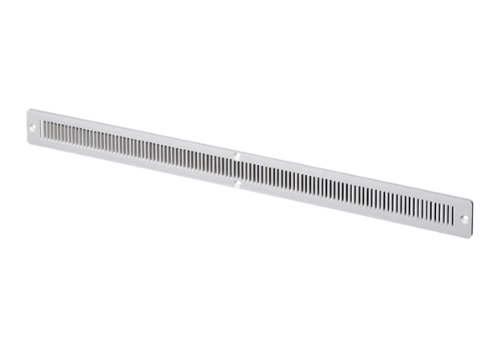Ravna rešetka ZE 45 GFJedinica za pakiranje: 1 komAsortiman: D
Broj artikla: 0059.0955Proizvođač: MAICO

